國際油價漲跌與台灣航空業之關係探討

1前言

連假期間，舉凡寒假、暑假及春節等，皆為國人旅遊的旺季。而現今國人們的出遊選擇也不如以往，僅僅只侷限於國內，而是嚮往孔子的浪漫而周遊列國，進而使得台灣的航空業蓬勃發展。對於想出國旅遊的民眾來說，機票的價格亦為非常重要的一點，多家廉價航空的出現，促使航空業之間的競爭愈發激烈，即便假期兩三日，也能讓民眾對於出國旅遊趨之若鶩。

在運輸業中，原油─作為近代重要能源的根基，被21世紀的各個國家密切管理與關注，快速帶動近代社會的發展。原油價格的變化如何影響公司，是現代企業的重點之一；特別是在能源消耗較為大量的行業中，這一直是相關企業管理者和投資者的重要課題。對於大多數航空公司而言，燃油成本通常是僅次於勞動力成本的第二高支出。但是，與勞動力成本的相對穩定不同，燃油成本缺乏彈性並且常會因為各種原因發生劇烈波動。

油價的波動，連帶會使得各種物價受到其間接的影響。直覺上會認為：油價上漲會使得成本增加，連帶導致各種物價上漲；反之油價下跌卻不會使物價隨之下降。例如：大眾運輸交通工具的票價因油價上漲而調漲的狀況反覆發生，卻鮮有伴隨油價下跌而降價的情況。在該現象的一來一往之中，我們對於廠商的收益與利潤，究竟是增加或者減少感到興趣，於是我們挑選最直觀的營業收入與稅前淨利來進行時間序列分析，嘗試一窺該現象於台灣的航空業之上被觀測到的可能性，並建構時間序列模型，以期預測未來台灣航空業的發展。

本次選取台灣最具代表性的兩家航空公司作為分析對象，分別為中華航空（China Airlines）以及長榮航空（EVA Air）。利用此兩間航空公司2008至2019年之營業收入與稅前淨利，與國際油價的漲跌之間的關聯性進行分析。由於我們所討論的變數─營業收入、稅前淨利、國際原油價格，皆為時間序列資料，因此我們採用時間序列單維度的差分整合移動平均自迴歸模型（Autoregressive Integrated Moving Average Model, ARIMA）及向量自迴歸模型（Vector Autoregression,VAR），並留下最近一年，也就是2019年的資料來作為驗證集，藉以評估模型的適合度。

2文獻回顧（Literature Review）

國際間有許多關於原油價格和股票市場收益的研究。（Park and Ratti，2008年）研究油價對13個歐洲國家和美國的影響，發現油價上漲與股票收益之間存在正相關關係。根據（Yashodha 等，2016年），原油價格對國泰航空公司和中華航空造成了負面影響。（Shaeri 等，2016年）發現，原油價格對航空公司股票價格的影響比其他行業大。（許，2017年）利用 Glosten-Jagannathan-Runkle GARCH (GJR-GARCH (1,1)) 模型，發現在燃油價格上漲期間，燃油價格衝擊顯著影響了美國航空公司的股票收益，但在燃油價格下跌期間與美國股票收益沒有相關性。根據（Kathiravan、Selvam、Maniam、Venkateswar，2019年）的說法，原油價格引發了大多數印度航空公司股票收益的波動。

資料與研究方法（Data & Research Methodology）

首先，由於資料值域範圍過於寬廣，因此我們將所有資料進行對數線性轉換（Log Transformation），使值域能被控制在較小的範圍內。將轉換過後的資料進行視覺化，觀察資料的趨勢與型態，藉此決定分析方向。接著對資料進行結構性變動（Structural changes）以及單根檢定。接著對資料進行向量自迴歸模型的配適並進行模型選擇，觀察模型下變數之間的因果關係與影響。最後則進行單維度的模型配適，檢測是否有一致性的結果。

結構性變動可能造成在時間序列的分析上，整體模型的配適出現錯誤，所以我們選擇對結構變動點做Chow檢定(1)，再針對變動點將資料進行切割。**(補充Chow檢定細節)**

時間序列的資料分為定態（Stationary）與非定態（Non-stationary）等兩種資料型態。時間序列的分析假設上，則假設所有資料皆為定態。而定態又分為強定態（Strong stationary）跟弱定態（Weak stationary）兩種。強定態是指資料為一隨機過程（Stochastic process），且不隨時間改變，也就是當期資料與過去資料（或者未來）沒有顯著有關，則加入時間進行分析便沒有實質上的意義。因此在時間序列分析上，多採用弱定態做為分析假設，弱定態定義為式(1)。

|  |  |
| --- | --- |
|  | (1) |

而大部分的經濟相關變數會有隨機趨勢（Stochastic Trend），使得模型有單根，也就是非定態，因此需要對資料進行差分（difference），以去除趨勢效果，使得資料成為差分後定態（difference stationary）的狀態(2)。在時間序列上，我們通常會以增廣Dickey-Fuller單根檢定（Augmented Dickey-Fuller Unit Root Test）

(3)，檢驗模型是否有單根，該檢定的虛無假說（Null Hypothesis）與對立假說（Alternative Hypothesis）如式(2)。

|  |  |
| --- | --- |
|  | (2) |

而模型通常分為

1. 無常數項的隨機漫步模型（Zero mean model）
2. 有常數項的隨機漫步模型（Single mean model）
3. 趨勢模型（Trend model）

以上三種模型皆適用增廣Dickey-Fuller單根檢定方法，而當檢定結果不拒絕虛無假說時，則可對該筆資料進行d階差分，使之成為定態，則稱此變數的整合階次為d次，表示為Ι(d)。

自迴歸移動平均模型（Auto-Regressive and Moving Average model, ARMA），為時間序列的基礎模型，諸多時間序列模型皆可以其做為基礎進行推廣應用。ARMA模型可以拆解成自迴歸模型（Auto-Regressive Model, AR），與移動平均模型（Moving Average Model, MA）等兩種模型。其中MA模型為當期殘差項ϵt，與過去q期或者未來qfuture期的殘差項ϵt-k 之加權平均所得，但由於未來的資料以目前的條件來說是不可觀測的，因此本分析後面的時間皆以過去時間資料進行說明。而MA模型可表示為式。

|  |  |
| --- | --- |
|  | (3) |

稱為MA(q)模型，其中代表ϵt為獨立且有相同分布的變數（Independent and Identically Distributed）。而AR模型為，將自身過去p期的資料做為當期資料的解釋變數，進行配適的模型，可表示為式()。

|  |  |
| --- | --- |
|  | () |

稱為AR(p)模型。將MA模型與AR模型重新組合，即可表示為式()。

|  |  |
| --- | --- |
|  | () |

即前面所述的ARMA(p, q)模型。時間數列上，常將ARMA改寫為式()。

|  |  |
| --- | --- |
|  | () |

其中的L為落後運算元，即為落後的期數，而常數項c（模型的平均數）可藉由推導得知，對每一期的Yt均減去c後，其依舊會符合該等式，因此上式並非沒有常數項，而是減去了常數項後，常數項為0，故可以不必寫出。上式亦可表示為式()。

|  |  |
| --- | --- |
|  | () |

而當有單根存在時，該式則可改寫成

|  |  |
| --- | --- |
|  | () |

稱為ARIMA(p, d, q)模型（Auto-Regressive Integrated Moving Average model），其中的d為單根數量。

而當ARMA模型存在季節之間的趨勢時，可以將ARMA模型表示成式()。

|  |  |
| --- | --- |
|  | () |

其中s為季節的週期，稱為ARMA(p, q)s模型。當季節模型在各期皆對該期前後的資料有ARMA模型，則稱為相乘模式ARMA模型。若除了相乘模式以外，亦有單根，則數學式為式()。

|  |  |
| --- | --- |
|  | () |

其中的C為單根相乘所產生的平均值，可表示為ARIMA(p, d, q) x (P, D, Q)s。

根據上面的模型，佐以自我相關函數(Auto-Correlation Function, ACF)，以及偏自我相關函數(Partial Auto-Correlation Function, PACF)，我們便可以進行模型的選擇。判別準則可參考表 1所呈現的判斷準則，具體上可以繪出ACF與PACF的圖形以及各自的信賴區間來進行選擇。

表 1

|  |  |  |
| --- | --- | --- |
| ACF | PACF | 模型 |
| q期後截斷 | 指數絕對值遞減 | MA(q) |
| 出現於第p期 | 指數絕對值遞減 | AR(p) |
| 指數絕對值遞減 | 指數絕對值遞減 | ARMA(p, q) |

又或者使用常見的赤池信息量準則（Akaike Information Criterion, AIC）(4)，以及貝氏信息量準則（Bayesian Information Criterion, BIC亦稱做Schwarz Information Criterion, SIC）(5)，進行選模，兩者的數值皆為越小越好。

決定模型之後，便可以對未知參數進行估計。依據模型的選擇以及決策的不同，會使用不同的估計方法。適用於AR模型的常見估計方法為Yule-Walker Estimation、Burg Estimation；而適用於MA與ARMA的估計方法為Hannan-Rissanen Estimation、Innovations Algorithm；至於統計上常見的估計方法，也就是最大概似估計法（Maximum Likelihood Estimation, MLE）(6)、最小平方估計法（Least Square Estimation, LSE），則是適用於全部的模型。

接著須對提出的模型進行殘差診斷，觀察該模型的殘差是否符合白噪音（White Noise），也就是的模型假設。若殘差為符合該假設且為常態分配，則該模型的模型選擇為合適的模型。若該模型的殘差不符合常態，則須重新檢驗選模過程，確認模型選擇的過程是否正確，又或者存在更佳的模型。常見的殘差診斷方法為利用Q統計量(7)對殘差ϵ進行檢定。而該模型的虛無假說與對立假說為式()。

|  |  |
| --- | --- |
|  | () |

當虛無假說被拒絕時，則代表該模型的殘差不符合定態；反之，則可以進行下一步，也就是對模型的殘差平方ϵ2進行單根檢定。若檢定過後發現殘差平方並不為常態，則需配適廣義自回歸條件變異數模型(8)（Generalized Auto-Regressive Conditional Heteroskedasticity model, GARCH）。也就是對殘差的平方再次進行ARMA模型的配適，將殘差的平方的時間趨勢再次取出，建成模型。加上先前配適的ARIMA模型，則最終模型稱為ARIMA(p, d, q) – GARCH(P, Q)模型。

而多維度的時間序列模型即為單維度模型的推廣，但是在單根檢定後，若資料皆有單根，則可以進行共整合（Cointegration）檢定，亦稱做Johansen檢定(9)**(補充Johansen檢定的內容)**。該檢定在檢測多維度變數之間是否有長期相關，若有長期相關，則可以將資料進行共整合，並配適向量誤差修正模型（Vector Error Correction Models, VECM）接著進行後續的分析與預測。若單根檢定後並非皆有單根的情況，又或者共整合檢定過後，不適合做共整合，則可以對不含有單根─全為定態的模型，直接進行p階的向量自回歸模型（Vector Auto-Regression model, VAR）的配適，又或者簡單的對所有變數進行差分過後，再配適向量自回歸模型。

在多維度模型配適過後，若有相同時期，並且可能為導致該VAR模型成因的資料，則可利用該資料對已配適出的模型進行Granger因果分析（Granger Causality Test），藉此辨別該資料是否對該模型中的變數有因果關係，而配適出來的模型稱做VARX(p, px)，其中p為配適VAR模型時，所選定的期數；px為新資料的落後期數，可以根據AIC或者其他準則選擇。在VARX模型(10)中，新進的變數稱為外生變數（Exogenous variables），可能影響原始變數的額外變數；原本的變數則被稱為內生變數（Endogenous variables），指原本就在模型內的變數。若檢定結果為因果關係存在，則可以繪出並觀察衝擊反映函數（Impulse Response Function, IMF）的圖形，以此進一步解釋所配適出的模型的意義，觀察外生變數進入後，內生變數會產生的變化。

最後，若有保留的資料，則可以進行模型適合度的檢測。統計上通常會以誤差均分根（Root Mean Square Error, RMSE）來檢測模型的適合度，其值越小，通常代表預測能力越為準確。其他常用的方法如：平均誤差絕對值（Mean Absolute Error, MAE）、平均誤差百分比（Mean Absolute Percentage Error, MAPE）亦可以使用來進行檢測。評估模型是否合適後，便能進行最終的預測步驟。

根據George E Box所提出的方法(11)，時間序列的模型建立可以分為以下的四個步驟：

1. 模型識別（Identification）
2. 參數估計（Estimation）
3. 模型診斷（Diagnostic）
4. 模型預測（Forescasting）

以下的實例分析將會根據該步驟，進行時間序列分析。

實例分析 (Data Analysis)

本分析使用了長榮航空（EVA Air）與中華航空（China Air），2008年第一季（2008Q1）至2019年第三季（2019Q3）的營業收入（Operating Income）與稅前淨利（Net Income before Taxed）季度資料，一併取得了相同時期的國際油價季度資料，總共有47筆資料。而我們將最後一年，也就是2019年的資料做為預測的測試集（Validation Set），用以計算模型的RMSE。本分析中的航空公司資料來自於兩間公司的財務報表，而國際油價取自Fred Economic data（來源網站：<https://fred.stlouisfed.org/series/POILBREUSDM>）網站。

首先我們進行資料視覺化，決定分析進行方向。由於資料的尺度差異相當大，因此進行了資料標準化（Normalization）以便觀察所有資料的趨勢，與判斷其間的關係。圖1為營業收入、國際油價與時間的關係圖，圖2為稅前淨利、國際油價與時間的關係圖。

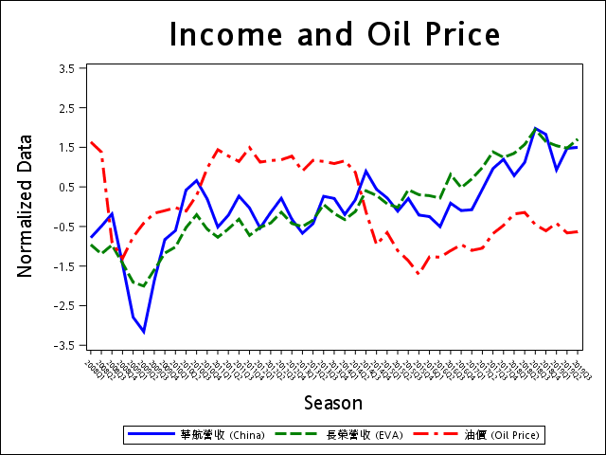

圖1

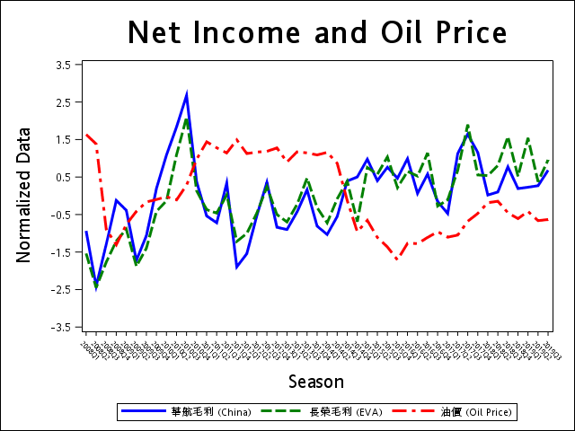

圖2

藉由視覺化，我們察覺營業收入與稅前淨利分別於不同時期有可能出現結構變動。因此對其分別進行結構性變動的檢定，發現營業收入與稅前淨利分別於2009Q3與20010Q4分別有結構變動，在結構與時間皆為一致的前提考量下，我們決定將2009Q3（含）以前的資料刪去─由於我們認為2008Q1至2009Q3的期數並不足夠，不適合另外進行時間序列的分析，因此我們將其直接刪去。

在對原始資料進行刪修後，對於稅前淨利有負值的變數全部加上該變數的最小值，使得接下來要分析的資料不會出現負值，確保進行時間序列分析時，不用再處理負值的問題；接著再加上1，保證在接下來的對數轉換後不會有負無限大的情況出現。接著，對所有的變數進行對數轉換，讓資料尺度不會相距過甚，以下所描述的營業收入與稅前淨利皆以轉換後的資料做為依歸。繪出圖形的結果如圖3及圖4。

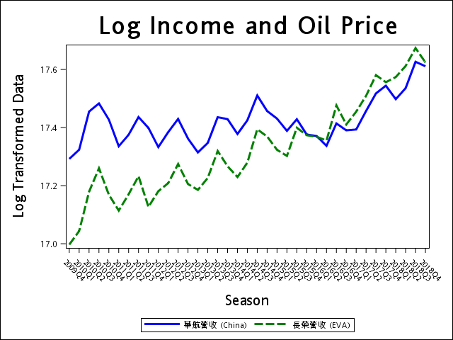

圖3

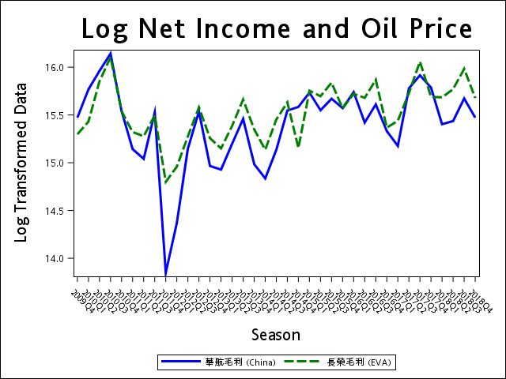

圖4

在模型的選擇上，我們希望營業收入與稅前淨利使用一致的模型，因此皆選用趨勢模型來進行分析。由於兩者的趨勢模型皆為定態，所以我們選擇了向量自迴歸模型（VAR）來進行模型配適，而不考慮向量誤差修正模型（VECM）。最後透過赤池信息量準則來進行選模，判定營業收入以VAR(4)模型為最佳模型，而稅前淨利則是以VAR(1)做為模型時的AIC數值為最小，故選用以上兩模型對兩者個別進行進一步的分析。在對殘差進行進一步的殘差診斷過後，發現兩模型皆無ARCH模型的存在，因此選定此兩模型做為VAR模型的最終選擇。式(為營業收入的VAR(4)參數估計模型；式()則為稅前淨利的VAR(1)參數估計模型。

|  |  |
| --- | --- |
|  | ( |

|  |  |
| --- | --- |
|  | () |

在模型選定之後，比較模型內變數（內生變數）與外生變數─國際油價的因果關係。透過Granger因果關係檢定，我們發現在去除結構變動後的資料，其國際原油價格對長榮航空的營業收入的結果為不顯著，而稅前淨利的檢定結果為顯著。也就是說，國際原油價格的波動不會對台灣航空業的營業收入產生顯著影響，但會對稅前淨利產生顯著影響，這與我們所知的─燃油費用為僅次於人事費用第二高的費用，有一致性的結果，因此可以做為最終模型來使用。對稅前淨利配適出來的VARX模型為VARX(1, 0)，估計式為式()。

|  |  |
| --- | --- |
|  | () |

最後我們利用衝擊反應函數圖形，觀察國際油價加入後，對稅前淨利所產生的衝擊。當國際油價發生自發性干擾時，可以由圖5清楚的看出，對中華航空及長榮航空稅前淨利的衝擊，在當期即有明顯的負向衝擊，得至3至4期後衝擊影響才會逐漸消失。

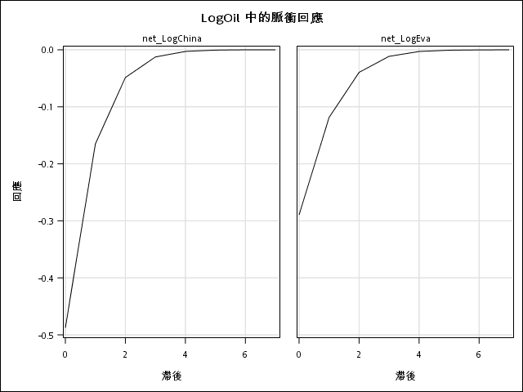

圖5

接著我們利用單維度的ARIMA模型來進行模型配適。結果列於式() - 式()

|  |  |
| --- | --- |
|  | () |

|  |  |
| --- | --- |
|  | () |

|  |  |
| --- | --- |
|  | () |

|  |  |
| --- | --- |
|  | () |

而最後，我們根據RMSE的數值表 2的數值可以比較出，在營業收入方面，ARIMA模型較VAR模型的誤差來的小；而在稅前淨利方面，VARX模型則是較ARIMA模型來的準確，故可以合併使用式()與式()來做為營業收入的預測估計式；而式()則可以作為稅前淨利的預測估計式來使用。

表 2

|  |  |  |  |
| --- | --- | --- | --- |
| 營收VAR模型 | 營收ARIMA模型 | 毛利VARX模型 | 毛利ARIMA模型 |
| 0.022 | 0.008 | 0.067 | 0.109 |

結論 (Experimental Result)

本分析主要為探討國際原油價格對航空公司的營業狀況。主要分成營業收入、稅前淨利等這兩個方面來個別討論。營業收入方面，透過標準化後的圖，可以明顯看出，在油價高時營收較低，反之亦然，因此我們本是期待可以把原油價格做為部分營業收入的解釋。但透過資料分析的結果發現，國際原油價格並非營業收入的外生變數，且使用營業收入配適的VAR模型之誤差相較自迴歸模型來得大，因此我們最後選擇用自迴歸模型來預測營業收入。營業收入，我們猜測可能受到了旅遊淡旺季、國民整體的收入等原油價格以外的變數所影響。

稅前淨利方面，其標準化後的圖表與營業收入所繪製的趨勢大致相同，其結果也與分析前所猜測的結果有一致性，透過Granger檢定，我們發現因果關係的存在，因此將其作為外生變數，繪製衝擊反應函數圖形並得出，在國際油價上升時，稅前淨利確實會受到負面影響。通過RMSE預測能力指標，證實了VARX(1, 0)模型確實比自迴歸模型更接近測試集的真實值。雖說預測值與實際值不同，但就長期趨勢來看，此預測是符合了大致上的實際狀況，可視為其有足夠的預測能力。

因此，我們發現原油價格的資訊的加入，在淨利上能使得航空公司的稅前淨利預測上更加準確。

參考文獻 (References)

附錄 (Appendix)